Учитель-логопед Махнева Т. А
Уважаемые, родители!
Если ваш ребенок посещает занятия с учителем-логопедом, знайте, что плохую речь нельзя исправить за одно или даже за два занятия. Для этого потребуется время и совместные усилия логопеда, ребенка и его родителей.
I. Исправление звукопроизношения проводится поэтапно:
1-й этап — подготовительный (формирование интереса к логопедическим занятиям; развитие слухового внимания, памяти, фонематического восприятия с помощью игр и специальных упражнений; формирование и развитие артикуляционной моторики — это выполнение артикуляционной гимнастики и специальных упражнений для губ, языка, голоса, дыхания и др.) (протекает у многих детей медленно и требует длительной тренировки).
2-й этап — постановка звуков (вызывание звуков по подражанию или при помощи специальных приемов).
Последовательность постановки звуков:
свистящие [с], [з], [ц], [с'], [з'];
шипящие [ш];
сонорные [л];
шипящие [ж];
сонорные [р], [р'];
шипящие [ч], [щ].
3-й этап — автоматизация - закрепление звука в слогах, в словах, предложениях (протекает у многих детей медленно и требует длительной тренировки). Автоматизация звука в слога:[с], [з], [ш], [ж],[с'], [з'], [л] — автоматизируются сначала в прямых слогах, затем — в обратных и в последнюю очередь — в слогах со стечением согласных;
[ц],[ч], [щ], [л] — автоматизируются сначала в обратных слогах, затем — в прямых и со стечением согласных;
[р], [р'] — можно начинать автоматизировать и параллельно вырабатывать вибрацию языка.

Автоматизация звуков в словах:
- проводится по следам автоматизации в слогах в той же последовательности. По мере овладения ребенком произношения каждого слога с исправленным звуком он вводится и закрепляется в словах с данным слогом.
Автоматизация поставленных звуков в предложениях:
- каждое отработанное в произношении слово включается в предложения, затем — в небольшие рассказы, потешки, чистоговорки, стихотворные тексты со словами, включающими исправленные звуки.
4-й этап — дифференциация поставленных и автоматизированных звуков (в случаях замены одного звука другим).
5-й этап — автоматизация звуков в самостоятельной (спонтанной) речи - в монологах, диалогах, играх, на прогулках и других формах детской жизнедеятельности.
Чтобы добиться правильного положения губ, языка, быстрого и свободного, четкого произношения звука в речи, нужно много упражняться. Тренируйтесь, пожалуйста, дома!
Если звук еще не произносится, выполняйте артикуляционную гимнастику.
Если звук уже поставлен — закрепляйте его: выучите с ребенком речевой материал, записанный в тетради домашних заданий, следите за звуками в повседневной речи.
Не забывайте выполнять все рекомендации учителя-логопеда!

Желаю успехов в обучении вашего ребенка
правильной речи!

Рекомендации учителя-логопеда родителям детей
с речевыми проблемами
Общие рекомендации:
- Покажите ребенка детскому психиатру, невропатологу.
- Систематически и аккуратно выполняйте с ним домашнее задание.
- Занимайтесь ежедневно или через день в доброжелательной, игровой форме.
- Соблюдайте точность и поэтапность выполнения заданий.
- Постепенно усложняйте требования к речи ребенка.
- Вводите поставленные звуки и закрепленные звуки в обиходную речь, вырабатывая у ребенка навык самоконтроля.
- Учите наблюдать, слушать, рассуждать, четко и ясно выражать свои мысли.
- Воспитывайте усидчивость, самостоятельность.
- Помните, сроки преодоления речевых нарушений зависят от степени сложности дефекта, от возрастных и индивидуальных особенностей ребенка, регулярности занятий, заинтересованности и участия родителей в коррекционной работе.
- Не фиксируйте внимание ребенка на том, что у него не получается, лучше подбодрите его.
- Родителям, имеющим дефекты произношения, полезно заниматься вместе с ребенком.
- Запаситесь терпением, не ждите быстрых результатов и обязательно доведите курс коррекции произношения у ребенка до конца.
- Верьте в силы своего ребенка, верой и терпением вселите в него уверенность в исправление нарушения речи.
- Помните, что по мере взросления привычка говорить неправильно у ребенка закрепляется и хуже поддается коррекции.
Советы логопеда
Для достижения результата необходимо заниматься каждый день. Ежедневно проводятся:
• игры на развитие мелкой моторики,
• артикуляционная гимнастика (лучше 2 раза в день),
• игры на развитие слухового внимания или фонематического слуха, игры на формирование лексико-грамматических категорий.

Количество игр - 2-3 в день, помимо игр на развитие мелкой моторики и артикуляционной гимнастики. Не переутомляйте ребенка! Не перегружайте информацией! Это может стать причиной заикания. Начинайте занятия с 3-5 минут в день, постепенно увеличивая время. Некоторые занятия (например, на формирование лексико-грамматических категорий) можно проводить по дороге домой.

Длительность занятия без перерыва не должна превышать 15 - 20 минут
Позже внимание ребенка рассеется, и он не будет способен воспринимать никакую информацию. Некоторые дети не могут сконцентрироваться и на это время, ведь каждый ребенок индивидуален. Если вы увидите, что взгляд вашего ребенка блуждает, что он уже совершенно никак не реагирует на вашу речь, как бы вы ни старались и не привлекали все знакомые вам игровые моменты, значит, занятие необходимо прекратить или прервать на некоторое время. Знакомьте ребенка с детской литературой!

Старайтесь прочитывать ребенку хоть несколько страниц, рассмотрите картинки к прочитанному тексту, опишите их, задайте ребенку вопросы по тексту.«Когда же можно все успеть?» - спросите вы. Чтение книг можно отложить на вечер перед сном. Возможно, другие педагоги посчитают это не- правильным, ведь именно в такое вечернее время ребенок устал и его внимание рассеяно. Проверено! Чтение перед сном становится любимым занятием малыша - ведь еще 15-20 минут можно пободрствовать, пообщаться с родителями, поделиться своими секретами. Желательно, чтобы тема литературного произведения совпадала с лексической темой недели.

Пользуйтесь наглядным материалом! Детям трудно воспринимать слова, оторванные от изображения. Например, если вы решили выучить с ребенком названия фруктов, покажите их в натуральном виде или пользуйтесь муляжами, картинками.

Говорите четко, повернувшись лицом к ребенку. Пусть он видит движения ваших губ, запоминает их.

Не употребляйте слово «неправильно»! Поддерживайте все начинания малыша, хвалите даже за незначительные успехи. Не требуйте от него правильного произношения слова сразу. Лучше еще раз просто сами повторите образец произношения этого слова.

Не бойтесь экспериментировать! Игры можно придумывать самим. Все зависит от вашей фантазии. Можно адаптировать (упрощать) сложные игры, если ребенок не воспринимает их в том виде, в каком они будут предложены вам.

Не откладывайте на завтра то, что можно сделать сегодня!

Терпения вам и успехов!

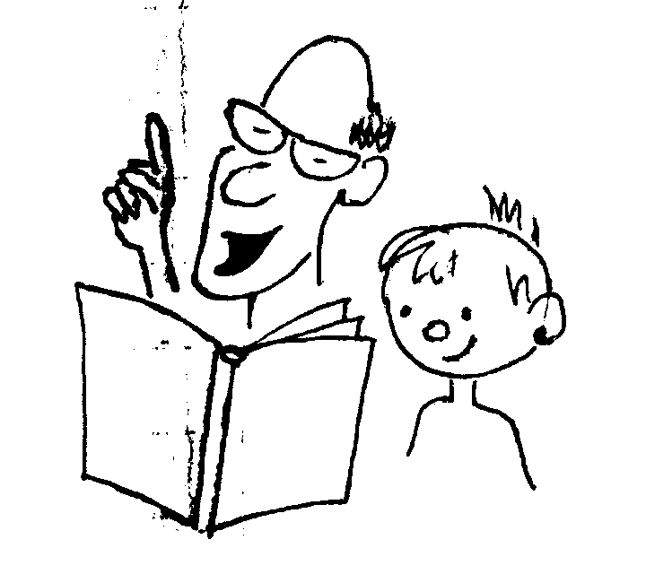
СОВЕТЫ ДЛЯ РОДИТЕЛЕЙ.
ДЕСЯТЬ «ПОЧЕМУ» ДЕТЯМ НЕОБХОДИМО ЧИТАТЬ.

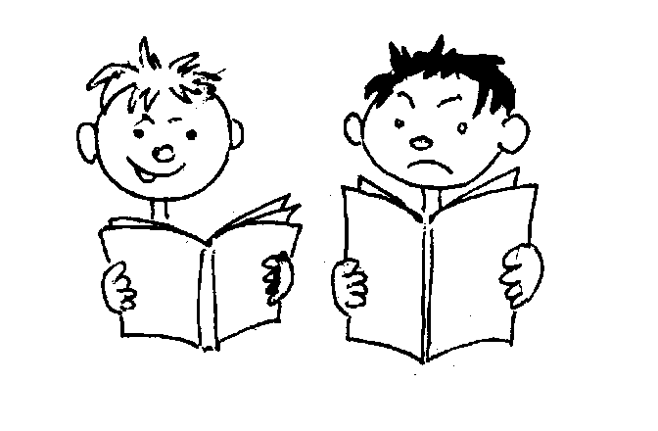
1. Благодаря чтению развивается РЕЧЬ ребенка и увеличивается его словарный запас. Книга учит маленького человека выражать свои мысли и понимать сказанное другими людьми.

2. Чтение развивает МЫШЛЕНИЕ. Из книг ребенок учится абстрактным понятиям и расширяет горизонты своего мира. Книга объясняет ему жизнь и помогает увидеть связь одного явления с другим.

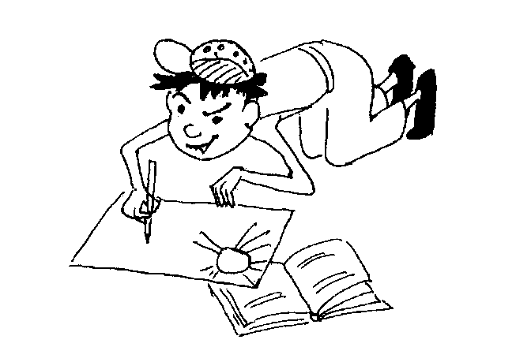
3. Работа с книгой стимулирует ТВОРЧЕСКОЕ ВООБРАЖЕНИЕ, позволяет работать фантазии и учит детей мыслить образами.

4. Чтение развивает познавательные интересы и расширяет КРУГОЗОР. Из книг и периодики ребенок узнает о других странах и другом образе жизни, о природе, технике, истории и обо всем, что его интересует.

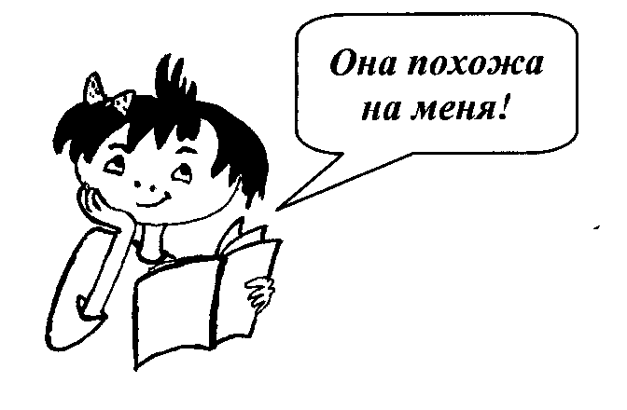
5. Книги помогают ребенку ПОЗНАТЬ САМОГО СЕБЯ. Для чувства собственного достоинства очень важно знать, что другие люди думают, чувствуют и реагируют так же, как он.

6. Книги помогают детям ПОНЯТЬ ДРУГИХ. Читая книги, написанные писателями других культур и других эпох, и, видя, что их мысли и чувства похожи на наши, дети лучше понимают их и избавляются от предрассудков.

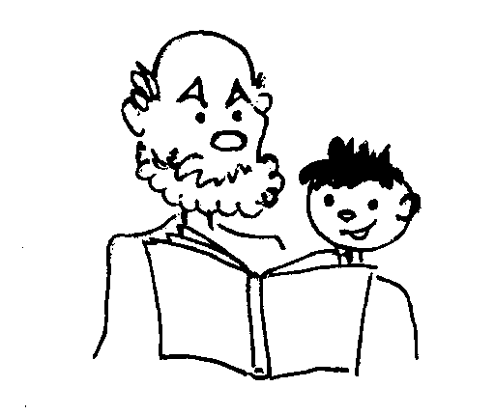
7. Хорошую детскую книжку можно читать ребенку вслух. Процесс совместного чтения способствует ДУХОВНОМУ ОБЩЕНИЮ родителей и детей, установлению взаимопонимания, близости, доверительности. Книга объединяет поколения.

8. Книги - ПОМОЩНИКИ РОДИТЕЛЕЙ в решении воспитательных задач. Они учат детей этике, заставляют размышлять о добре и зле, развивают способность к сопереживанию, помогают научиться входить в положение других людей.

9. Книги придают СИЛЫ И ВДОХНОВЕНИЕ. Они увлекают и развлекают. Они заставляют детей и взрослых смеяться и плакать. Они сокращают одиночество, приносят утешение и указывают выход из трудного положения.

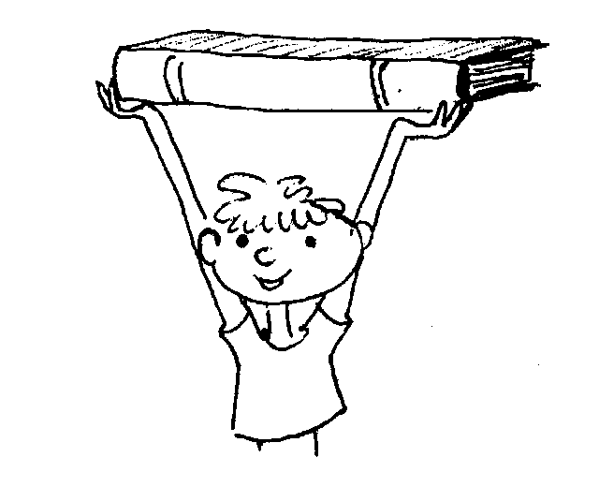
10. Чтение - самое ДОСТУПНОЕ И ПОЛЕЗНОЕ для интеллектуального и эмоционально-психического развития ребенка занятие. Книгу можно брать с собой, куда угодно. Ее можно бесплатно взять в библиотеке, и ей не нужна электросеть.

